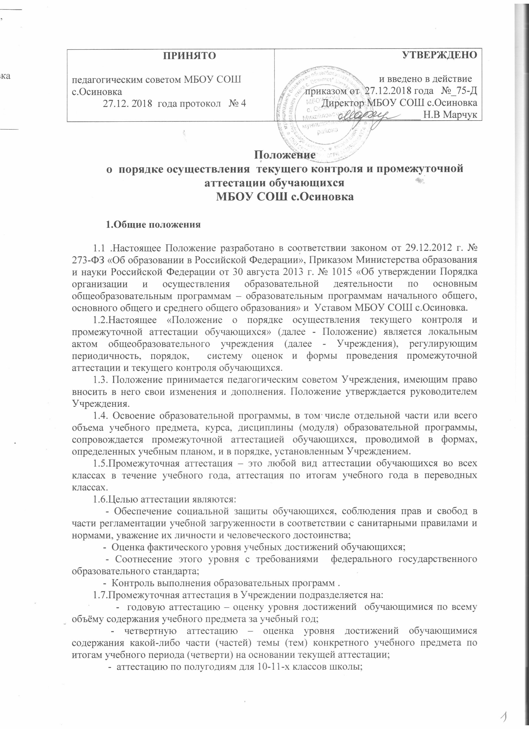

- аттестацию по полугодиям для 10-11-х классов школы;

- текущую аттестацию - оценку уровня усвоения компонентов какой - либо части (темы) конкретного учебного предмета в процессе его изучения обучающимися по результатам проверки (проверок).

1.8.Основными видами контроля являются:

**-**- стартовый (предварительный) контроль; имеет диагностические задачи и осуществляется в начале учебного года (или перед изучением новых крупных разделов). Цель: зафиксировать начальный уровень подготовки обучающегося , имеющиеся у него знания, умения и универсальные учебные действия, связанные с предстоящей деятельностью.

**-**- контроль по результату (урока, темы, раздела, курса); проводится после осуществления учебного действия методом сравнения фактических результатов или выполненных операций с образцом;

**-**- итоговый контроль; предполагает комплексную проверку образовательных результатов, в том числе и метапредметных результатов в конце учебных четвертей и учебного года.

1.9. Объектами контроля являются знания, умения, навыки, универсальные учебные действия.

Для оценки достижения планируемых результатов используются различные методы и формы, взаимно дополняющие друг друга:

* + стартовые диагностические работы на начало учебного года
  + стандартизированные письменные и устные работы
  + интегрированные (комплексные) контрольные работы
  + тематические проверочные (контрольные) работы
  + проекты
  + практические работы
  + творческие работы
  + диагностические задания
  + самоанализ и самооценка

При проведении контроля могут использоваться информационно – коммуникационные технологии.

1.10.Стартовая работа (проводится в начале сентября) позволяет определить актуальный уровень знаний, необходимый для продолжения обучения. Стартовые работы проводятся, начиная с первого класса. Результаты стартовой работы фиксируются учителем отдельно и не учитываются при выставлении оценки за четверть.

1.11. Тематическая проверочная (контрольная) работа проводится по ранее изученной теме, в ходе изучения следующей темы. Результаты проверочной работы заносятся учителем в классный журнал и учитываются при выставлении оценки за четверть.

Стандартизированные письменные и устные работы проводятся по концу четверти и включают проверку сформированности предметных результатов. Оценка предметных результатов представляет собой оценку достижения обучающимися результатов по отдельным предметам.

1.12. Проекты разрабатываются и защищаются обучающимися по одному или нескольким предметам, не менее трёх проектов за учебный год. Оценка за проект выставляется в журнал.

Практические работы и творческие работы выполняются в соответствии с учебно-тематическим планом. Количество таких работ по каждому предмету определяется в рабочей программе учителя. Оценки выставляются в журнал.

1.13. Итоговые контрольные работы проводятся в конце апреля – начале мая и включают требования ключевых тем учебного периода. Результаты проверки фиксируются учителем в классном журнале и учитываются при выставлении оценки за год.

1.14. Успешность освоения учебных программ обучающихся оценивается по пятибалльной шкале.

Перевод отметки в пятибалльную шкалу осуществляется по следующей схеме:

|  |  |  |
| --- | --- | --- |
| Качество освоения программы | Уровень достижений | Отметка в балльной шкале |
| 90-100%  66-89%  50-65%  меньше 50% | высокий  повышенный  средний(базовый)  ниже среднего (риск) | «5»  «4»  «3»  «2» |

1.15. Успешность усвоения программ первоклассниками характеризуется качественной оценкой на основе Листа образовательных достижений, включающего совокупность критериев освоения программы первого класса.

Оценочный лист разрабатывается и предъявляется родителям на первом собрании. Хранится этот лист в «Портфолио» ученика.

1.16. Качественная характеристика знаний, умений и универсальных учебных действий составляется на основе «портфолио» ученика, его рефлексивной самооценки.

1.17. Для классов, не перешедших на обучение по ФГОС при промежуточной аттестации обучающихся применяются следующие формы оценивания: пятибалльная система оценивания в виде отметки (в баллах), «зачёт», «незачёт».

1.18. При пропуске учащимся по уважительной причине более половины учебного времени, отводимого на изучение учебного предмета, курса, дисциплины, модуля учащийся имеет право на перенос срока проведения промежуточной аттестации. Новый срок проведения промежуточной аттестации определяется Учреждением с учетом учебного плана, индивидуального учебного плана на основании заявления учащегося (его родителей, законных представителей).

**2.Содержание, формы и порядок проведения текущего контроля успеваемости обучающихся**

2.1.Текущий контроль успеваемости обучающихся проводится в течение учебного периода (четверти/ полугодия) с целью систематического контроля уровня освоения обучающимися тем, разделов, глав учебных программ за оцениваемый период, прочности формируемых предметных знаний и умений, степени развития деятельностно-коммуникативных умений, ценностных ориентаций.

2.2.Порядок, формы, периодичность, количество обязательных мероприятий при проведении текущего контроля успеваемости обучающихся определяются учителем, преподающим этот предмет, и отражаются в календарно-тематических планах, рабочих программах учителя.

2.3.Формы текущего контроля успеваемости - оценка устного ответа обучающегося, его самостоятельной, практической или лабораторной работы, тематического зачета, проекта, творческой работы, контрольной работы и др.

2.4.Руководители методических объединений (при наличии), заместитель руководителя Учреждения по УВР контролируют ход текущего контроля успеваемости обучающихся, при необходимости оказывают методическую помощь учителю в его проведении.

2.5. График проведения обязательных форм текущего контроля успеваемости обучающихся (письменных контрольных работ), представляется учителем заместителю руководителя Учреждения по УВР на каждую четверть, утверждается руководителем Учреждения и является открытым для всех педагогических работников, обучающихся, их

2.6. По курсу ОРКСЭ вводится безотметочное обучение. Применяется зачётная система («зачёт», «незачёт»). Объектом оценивания по данному курсу становится нравственная и культурологическая компетентность ученика, рассматриваемые как универсальная способность человека понимать значение нравственных норм, правил морали, веры и религии в жизни человека, семьи, общества, воспитание потребности к духовному развитию, которая проводится в виде проведения систематизированных упражнений и тестовых заданий разных типов.

2.8.При изучении предметов по выбору, элективных курсов, на изучение которых отводится 34 и менее часов в год, применяется зачётная («зачёт», «незачёт») система оценивания как оценка усвоения учебного материала.

При изучении родных языков и родной литературы в начальной школе выставляется «зачет» или «незачет», в основной школе по указанным предметам выставляются оценки.

2.9.Успеваемость всех обучающихся 2-11 классов Учреждения подлежит текущему контролю (выставлению в классный журнал) в виде отметок по пятибалльной системе, кроме курсов, перечисленных п.2.6. и п.2.7.

2.10. За сочинение и диктант с грамматическим заданием выставляются в классный журнал 2 отметки- по русскому и по литературе.

2.12.Отметка за выполненную письменную работу заносится в классный журнал к следующему уроку, за исключением:

- отметок за творческие работы по русскому языку и литературе в 5-9-х классах (они заносятся в классный журнал в течение недели после проведения творческих работ);

2.13.Успеваемость обучающихся, занимающихся по индивидуальному учебному плану, подлежит текущему контролю по предметам, включенным в этот план.

2.14.Обучающиеся, пропустившие по не зависящим от них обстоятельствам 2/3 учебного времени, не аттестуются по итогам четверти. Вопрос об аттестации таких обучающихся решается в индивидуальном порядке.

**3 .Контроль и оценка обучения и развития обучающихся.**

3.1. Основным показателем развития обучающихся является уровень сформированности предметных, метапредметных и личностных результатов. Метапредметные результаты включают совокупность регулятивных познавательных и коммуникативных универсальных учебных действий.

3.2. На персонифицированную итоговую оценку, результаты которой используются при принятии решения о возможности или невозможности продолжения обучения на следующей ступени общего образования, выносятся только предметные и метапредметные результаты, описанные в образовательной программе школы в разделе планируемых результатов.

3.3. Предметом итоговой оценки является способность обучающихся решать учебно-познавательные и учебно-практические задачи, построенные на материале опорной системы знаний с использованием средств, релевантных содержанию учебных предметов, в том числе на основе метапредметных действий.

3.4. Личностные результаты выпускников не подлежат итоговой оценке. В рамках системы внутренней оценки проводится ограниченная оценка их сформированности, полностью отвечающая этическим принципам охраны и защиты интересов ребёнка и конфиденциальности**.**

**4.Содержание, формы и порядок проведения четвертной и полугодовой промежуточной аттестации**

4.1.Четвертная промежуточная аттестация обучающихся (2-9 кл.) и полугодовая (10-11 классы) проводятся с целью определения качества освоения обучающимися содержания учебных программ (полнота, прочность, осознанность, системность) по завершении определенного временного промежутка (четверть/ полугодие).

4.2.Отметка обучающегося за четверть выставляется на основе результатов текущего контроля успеваемости, с учетом результатов письменных контрольных работ.

3.3.Отметка обучающимся 2-9 классов выставляется при наличии 3-х и более текущих отметок за соответствующий период, обучающимся 10-11 классов при наличии 5 и более оценок по среднему арифметическому (с учетом интересов ребенка) .

3.4.При пропуске обучающимся по уважительной причине более половины учебного времени, отводимого на изучение предмета, при отсутствии минимального количества отметок для аттестации за четверть обучающийся не аттестуется. В классный журнал в соответствующей графе отметка не выставляется.

3.5.Обучающийся по данному предмету, имеет право сдать пропущенный материал учителю в каникулярное время и пройти четвертную аттестацию. В этом случае обучающиеся или их родители (законные представители) в письменной форме информируют администрацию школы о желании пройти четвертную аттестацию не позднее, чем за неделю до начала каникул. Заместитель директора по УР составляет график зачётных мероприятий в каникулярное время. Результаты зачётов по предмету (предметам) выставляются в классный журнал, и проводится аттестация данных обучающихся.

3.6.В первом классе в течение первого полугодия контрольные диагностические работы не проводятся.

3.7.Классные руководители доводят до сведения родителей (законных представителей) сведения о результатах четвертной аттестации путём выставления отметок в электронный дневник. В случае неудовлетворительных результатов аттестации – в письменной форме знакомят под роспись родителей (законных) представителей обучающихся с указанием даты ознакомления. Письменное сообщение хранится в личном деле обучающегося.

**4. Содержание, формы и порядок проведения годовой промежуточной аттестации**

4.1.Годовую промежуточную аттестацию с целью оценки фактического уровня учебных достижений проходят все обучающиеся 2-8 и 10 классов. Промежуточная аттестация обучающихся за год может проводиться письменно, устно, других формах.

4.2.Годовая промежуточная аттестация обучающихся начальных классов, перешедших на обучение по ФГОС НОО, а также классов, перешедших на обучение по ФГОС ООО, проводится на основе контрольных диагностических работ.

4.4.Контрольно-измерительные материалы для проведения всех форм годовой аттестации обучающихся разрабатываются учителем в соответствии с федеральными государственными стандартами, согласовываются с методическим объединением учителей по предмету (при наличии), утверждаются приказом руководителя Учреждения не позднее чем за две недели до начала итоговой аттестации.

4.5.Дети с ОВЗ проходят годовую промежуточную аттестацию в соответствии с рекомендациями медицинской комиссии.

4.6.На основании решения педагогического совета Учреждения могут быть освобождены от годовой аттестации обучающиеся:

- имеющие отличные отметки за год по всем предметам, изучаемым в данном учебном году;

−       пропустившие по уважительным причинам более половины учебного времени;

−       выезжающие на учебно-тренировочные сборы кандидатов в сборные команды на олимпиады школьников, на российские или международные спортивные соревнования, конкурсы, смотры, олимпиады и тренировочные сборы;

−       отъезжающие на постоянное место жительства за рубеж.   
В особых случаях обучающиеся могут быть освобождены от промежуточной аттестации:

−       по состоянию здоровья;

−      в связи с пребыванием в оздоровительных образовательных учреждениях санаторного типа для детей, нуждающихся в длительном лечении;

−       в связи с нахождением в лечебно-профилактических учреждениях более 4-х месяцев.

4.7.Список обучающихся, освобожденных от годовой аттестации, утверждается приказом руководителя Учреждения.

4.8.В соответствии с решением педагогического совета Учреждения отдельным обучающимся письменные контрольные работы могут быть заменены на устные формы.

4.9.Расписание проведения годовой промежуточной аттестации доводится до сведения педагогов, обучающихся и их родителей (законных представителей) не позднее чем за две недели до начала аттестации.

4.10.Итоги годовой промежуточной аттестации обучающихся отражаются отдельной графой в классных журналах в разделах тех учебных предметов, по которым она проводилась.

4.11.При проведении годовой аттестации по учебному предмету вводится понятие «итоговая» отметка, которая определяется годовой и экзаменационной отметками.

4.12.При проведении годовой промежуточной аттестации итоговая отметка по учебному предмету выставляется учителем на основе среднего арифметического между годовой отметкой и отметкой, полученной обучающимся по результатам промежуточной аттестации за год, в соответствии с правилами математического округления.

4.13.Классные руководители доводят до сведения родителей (законных представителей) сведения о результатах годовой аттестации путём выставления отметок в электронный дневник. В случае неудовлетворительных результатов аттестации – в письменной форме знакомят под роспись родителей (законных) представителей обучающихся с указанием даты ознакомления. Письменное сообщение хранится в личном деле обучающегося.

4.14.Итоговые отметки по всем предметам учебного плана выставляются в личное дело обучающегося и являются в соответствии с решением педагогического совета Учреждения основанием для перевода обучающегося в следующий класс, для допуска к государственной итоговой аттестации.

4.15.Заявления обучающихся и их родителей, не согласных с результатами годовой промежуточной аттестации или итоговой отметкой по учебному предмету, рассматриваются в установленном порядке конфликтной комиссией Учреждения.

4.16. Итоги годовой промежуточной аттестации обсуждаются на заседаниях методических объединений учителей и педагогического совета Учреждения.

4.17. Обучающиеся, получающие образование в форме семейного образования проходят годовую промежуточную аттестацию в порядке и формах, определенных нормативными документами Министерства образования и науки Российской Федерации.

**5.Порядок перевода обучающихся в следующий класс.**

5.1.Обучающиеся, освоившие в полном объёме учебные программы образовательной программы соответствующего уровня, переводятся в следующий класс.

5.2. Неудовлетворительные результаты промежуточной аттестации по одному или нескольким учебным предметам, курсам, дисциплинам (модулям) образовательной программы или непрохождение промежуточной аттестации при отсутствии уважительных причин признаются академической задолженностью.

5.3.Обучающиеся обязаны ликвидировать академическую задолженность в течение следующего учебного года. Ответственность за ликвидацию задолженности возлагается на родителей (законных представителей) обучающихся

5.4.Родители (законные представители) несовершеннолетнего обучающегося, обеспечивающие получение обучающимся общего образования в форме семейного образования, обязаны создать условия обучающемуся для ликвидации академической задолженности и обеспечить контроль за своевременностью ее ликвидации.

5.5.Обучающиеся, имеющие академическую задолженность, вправе пройти промежуточную аттестацию по соответствующему учебному предмету, курсу, дисциплине (модулю) не более двух раз в сроки, определяемые Учреждением, в пределах одного года с момента образования академической задолженности. В указанный период не включаются время болезни обучающегося.

5.6.Для проведения промежуточной аттестации для ликвидации академической задолженности образовательной организацией создается комиссия.

5.7.Не допускается взимание платы с обучающихся за прохождение промежуточной аттестации.

5.8.Обучающиеся, не прошедшие промежуточную аттестацию по уважительным причинам или имеющие академическую задолженность, переводятся в следующий класс условно.

5.9. Учащиеся по образовательным программам начального общего, основного общего образования, не ликвидировавшие в установленные сроки академической задолженности с момента ее образования, по усмотрению их родителей (законных представителей):

- оставляются на повторное обучение,

- переводятся на обучение по адаптированным образовательным программам в соответствии с рекомендациями психолого-медико-педагогической комиссии

- переводятся на обучение по индивидуальному учебному плану,

- переводятся на семейное обучение.

Организация информирует родителей учащегося о необходимости принятия решения об организации дальнейшего обучения учащегося в письменной форме. Обучающимся на уровне среднего общего образования, как правило, предлагается сменить форму обучения или выбрать другой уровень образования.

5.10.Обучающиеся по образовательным программам начального общего, основного общего, среднего общего образования в форме семейного образования, не ликвидировавшие в установленные сроки академической задолженности, продолжают получать образование непосредственно в Учреждении.

5.11.Перевод обучающегося в следующий класс осуществляется по решению педагогического совета.

